ΔΙΔΑΚΤΙΚΟ ΣΕΝΑΡΙΟ ΣΤΗ ΓΕΩΓΡΑΦΙΑ ΜΕ ΤΗ ΧΡΗΣΗ ΤΟΥ ΛΟΓΙΣΜΙΚΟΥ “GOOGLE EARTH”

Χρήστος Πράμας, Δάσκαλος, Επιμορφωτής Β’ Επιπέδου του επιχειρησιακού προγράμματος της κοινωνίας της Πληροφορίας “Επιμόρφωση των Εκπαιδευτικών στις Νέες Τεχνολογίες Υπολογιστών και Επικοινωνιών”

Θεσσαλονίκη 2008

ΔΙΔΑΚΤΙΚΟ ΣΕΝΑΡΙΟ ΓΙΑ ΤΗ ΓΕΩΓΡΑΦΙΑ

ΤΙΤΛΟΣ ΔΙΔΑΚΤΙΚΟΥ ΣΕΝΑΡΙΟΥ
«Η Θέση της Ευρώπης»

ΕΜΠΛΕΚΟΜΕΝΕΣ ΓΝΩΣΤΙΚΕΣ ΠΕΡΙΟΧΕΣ
Γεωγραφία, ΤΠΕ, Γλώσσα

ΤΑΞΗ: ΣΤ’ Δημοτικού ΔΙΑΡΚΕΙΑ: 2 διδακτικές ώρες

ΣΥΜΒΑΤΟΤΗΤΑ ΜΕ ΤΟ ΔΕΠΠΣ ΚΑΙ ΑΠΣ ΓΕΩΓΡΑΦΙΑΣ
Το θέμα είναι απολύτως συμβατό με το Α.Π.Σ. και το Δ.Ε.Π.Π.Σ, εφόσον αποτελεί θέμα ενότητας της Γεωγραφίας της Στ’ τάξης και οι στόχοι που τίθενται άπτονται πλήρως του αντίστοιχου αναλυτικού προγράμματος της Γεωγραφίας.
Γεωγραφία: Διερεύνηση της θέσης της Ευρώπης στη Γη και εντοπισμός των αντίστοιχων γεωγραφικών στοιχείων.
Γλώσσα: Προφορικός λόγος, διαλογικές μορφές επικοινωνίας, διαχείριση πληροφορίας.

ΟΡΓΑΝΩΣΗ ΤΗΣ ΔΙΔΑΣΚΑΛΙΑΣ & ΑΠΑΙΤΟΥΜΕΝΗ ΥΛΙΚΟΤΕΧΝΙΚΗ ΥΠΟΔΟΜΗ
Προτείνεται η οργάνωση των μαθητών σε ομάδες 2-3 ατόμων. Απαιτείται επομένως ο κατάλληλος αριθμός Η/Υ. Η δραστηριότητα θα πρέπει να διεξαχθεί στο εργαστήριο πληροφορικής.
Λογισμικό : Λογισμικό Google Earth

ΛΟΓΟΙ ΕΠΙΛΟΓΗΣ ΤΟΥ ΛΟΓΙΣΜΙΚΟΥ GOOGLE EARTH
Επιλέγουμε το συγκεκριμένο λογισμικό αντί της παραδοσιακής «υδρογείου σφαίρας» διότι η εμφάνιση της Γης στο Google Earth είναι πιο παραστατική (στα πλαίσια του Σύμπαντος). Επίσης, το λογισμικό μπορεί να επικεντρωθεί στην ερευνώμενη περιοχή, να την δουν τα παιδιά σε μεγέθυνση και να εμβαθύνουν σε συγκεκριμένα γεωγραφικά στοιχεία. Επιπλέον, ορισμένοι από τους στόχους που θέτουμε, όπως ο υπολογισμός της απόστασης μεταξύ του βορειότερου και νοτιότερου σημείου της ηπειρωτικής Ευρώπης, μπορεί να επιτευχθεί μόνο με τη χρήση του εν λόγω λογισμικού.

ΜΟΝΤΕΛΟ ΔΙΔΑΣΚΑΛΙΑΣ
Ως μοντέλο διδασκαλίας επιλέγεται η «συνεργατική καθοδηγούμενη ανακάλυψη», στα πλαίσια της οποίας οι μαθητές με συγκεκριμένα φύλλα εργασίας διερευνούν το διδακτικό υλικό και οικοδομούν συνεργατικά τη νέα γνώση.

ΣΚΟΠΟΣ
Να εξετάσουν τη θέση της Ευρώπης στη γη και να καλλιεργήσουν ερευνητικό και ομαδικό πνεύμα μέσα από συνεργατικές διαδικασίες και ανακαλυπτικές δραστηριότητες.

ΔΙΔΑΚΤΙΚΟΙ ΣΤΟΧΟΙ
Οι μαθητές:
Γνώσεις
➢να εντοπίζουν την Ευρώπη στη Γη,
➢ να γνωρίζουν τη γεωμορφολογική θέση της Ευρώπης σε σχέση με τα ημισφαίρια της Γης, τον Ισημερινό και τον πρώτο μεσημβρινό κύκλο,
➢ να εντοπίζουν τις ηπείρους και τις θάλασσες που βρίσκονται γύρω από την Ευρώπη,
➢ να γνωρίζουν τα πλεονεκτήματα που απολαμβάνουν οι κάτοικοι της Ευρώπης και τα οποία απορρέουν από τη θέση της στη Γη
Δεξιότητες
➢ να βρίσκουν την θέση της Ευρώπης σε σχέση με τα ημισφαίρια της Γης και τους παράλληλους και τους μεσημβρινούς κύκλους,
➢ να εντοπίζουν στο χάρτη και σε ποια κράτη βρίσκονται το βορειότερο, το νοτιότερο, το ανατολικότερο και το δυτικότερο σημείο της Ευρώπης,
➢ να υπολογίζουν τις αποστάσεις μεταξύ του βορειότερου και νοτιότερου σημείου της ηπειρωτικής Ευρώπης, καθώς επίσης και μεταξύ του ανατολικότερου και δυτικότερου σημείου,
➢ να αναπτύξουν δεξιότητες χρήσης και αξιοποίησης του λογισμικού Google Earth και γενικότερα του Η/Υ
➢ Να αναπτύξουν δεξιότητες συνεργασίας και επικοινωνίας, καθώς εργάζονται με το συγκεκριμένο λογισμικό Google Earth
Στάσεις
➢ να αναπτύξουν θετική διάθεση απέναντι στον Η/Υ ως εργαλείο άντλησης πληροφοριών

ΠΡΟΑΠΑΙΤΟΥΜΕΝΕΣ ΓΝΩΣΕΙΣ
Οι μαθητές έχουν αναπτύξει από προηγούμενα μαθήματα τις βασικές δεξιότητες χρήσης του Η/Υ (χρήση του ποντικιού, φιλοσοφία λειτουργίας των windows κ.ά). Επιπλέον, στα πλαίσια της ευέλικτης ζώνης οι μαθητές και οι μαθήτριες έχουν εξοικειωθεί με τις βασικές λειτουργίες του χρησιμοποιούμενου λογισμικού. Επίσης, οι μαθητές σε εισαγωγικό μάθημα έχουν εισαχθεί στην έννοια της «ηπείρου» και γνωρίζουν τις πέντε ηπείρους της Γης. Από προηγούμενο μάθημα γνωρίζουν επίσης τους μεσημβρινούς και τους παράλληλους κύκλους.

ΔΙΕΞΑΓΩΓΗ ΤΟΥ ΣΕΝΑΡΙΟΥ
Συνολικά όλο το σενάριο αποτελείται από πέντε επιμέρους φάσεις:
Α. Προβληματισμός: Διατύπωση του προς διερεύνηση ερωτήματος
Β. Φύλλο Εργασίας 1: Συνεργατική Διερεύνηση της θέσης της Ευρώπης στη Γη και εντοπισμός των γεωγραφικών οντοτήτων που περιβάλλουν την Ευρώπη.
Γ. Φύλλο Εργασίας 2: Συνεργατικός Εντοπισμός του βορειότερου, νοτιότερου, ανατολικότερου και δυτικότερου άκρου της ηπειρωτικής Ευρώπης. Μέτρηση των μεταξύ τους αποστάσεων.
Δ. Παρουσίαση αποτελεσμάτων της έρευνας από τις ομάδες εργασίας. Συζήτηση – Εξαγωγή συμπερασμάτων.
Ε. Αξιολόγηση επίτευξης των στόχων

Α. Προβληματισμός: Διατύπωση του προς διερεύνηση ερωτήματος
Αρχικά, ρωτάμε τους μαθητές μήπως γνωρίζουν σε ποια ήπειρο που βρίσκεται η Ελλάδα. Προφανώς, η πλειοψηφία των παιδιών απαντά στην Ευρώπη. Στη συνέχεια, ύστερα από συζήτηση, καταλήγουμε με τα παιδιά ότι στο σημερινό μάθημα θα μιλήσουμε για την Ευρώπη και συγκεκριμένα θα ψάξουμε να βρούμε: «Ποια είναι η θέση της Ευρώπης στη Γη και ποια είναι τα γεωγραφικά στοιχεία που απορρέουν από αυτήν τη θέση» (ερευνητικό ερώτημα).

Β. Φύλλο Εργασίας 1: Συνεργατική Διερεύνηση της θέσης της Ευρώπης στη Γη.
Οι μαθητές είναι χωρισμένοι σε ομάδες των δύο – τριών ατόμων. Κάθε ομάδα βρίσκεται μπροστά σε έναν Η/Υ. Μοιράζεται στους μαθητές το Φύλλο Εργασίας 1, το οποίο καλούνται οι μαθητές να ακολουθήσουν και να εκτελέσουν τις προτεινόμενες ερευνητικές δραστηριότητες :
Φύλλο Εργασίας 1
- Εκκινήστε το λογισμικό Google Earth από το αντίστοιχο εικονίδιο της επιφάνειας εργασίας. Στην επιφάνεια του Google Earth και στη δεξιά στήλη πληκτρολογήστε την αγγλική λέξη Europe που σημαίνει Ευρώπη και πατήστε το κουμπί Συζητήστε στην ομάδα σας και γράψτε τι παρατηρείτε ότι συμβαίνει στην εικόνα της Γης;
___________________________________________________________________________________________________________________________________________________________________________________________________

- Παρατηρήστε την Ευρώπη έτσι όπως εμφανίζεται στη Γη της οθόνη σας. Σε ποια κλιματική ζώνη βρίσκεται; (θυμηθείτε ότι η αγγλική φράση «tropic of cancer» είναι ο «τροπικός του καρκίνου» και η φράση «Artic Circle» είναι ο «αρκτικός κύκλος». Επίσης, συζητήστε στην ομάδας σας και γράψτε με ποια ήπειρο ενώνεται η Ευρώπη;
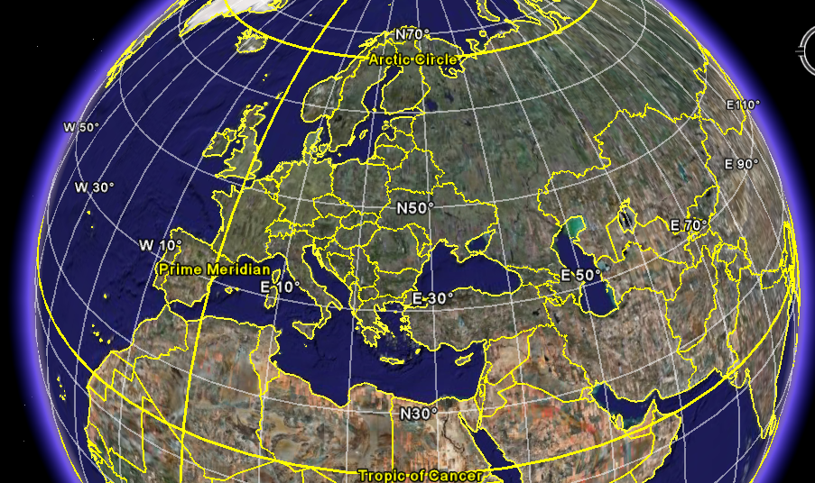
_______________________________________________________________________________________________________________________________________________________________________________________________________________

- Χρησιμοποιείστε τα κουμπιά που εμφανίζονται στο δεξιό μέρος της οθόνης σας
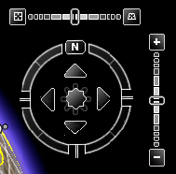

ώστε να φέρεται την εικόνα της Γης στην παρακάτω θέση:

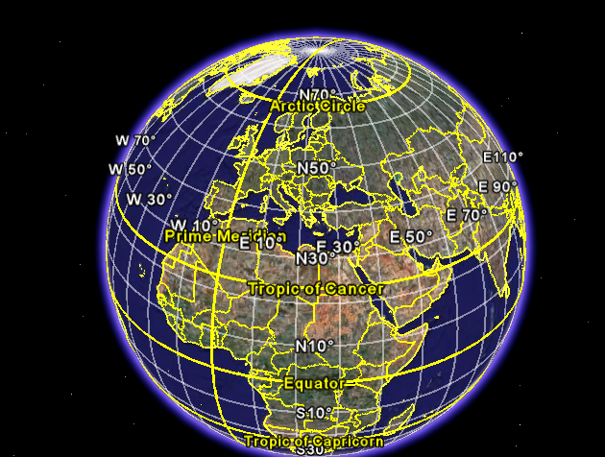

Συζητήστε στην ομάδα σας και γράψτε σε ποια ημισφαίρια βρίσκεται η Ευρώπη (θυμηθείτε ότι η γραμμή με την αγγλική λέξη “Equator” είναι ο Ισημερινός και η γραμμή με τη λέξη “Prime Meridian” είναι ο Πρώτος Μεσημβρινός).
_______________________________________________________________________________________________________________________________________________________________________________________________________________

- Παρατηρήστε τον παρακάτω χάρτη του βιβλίου σας :
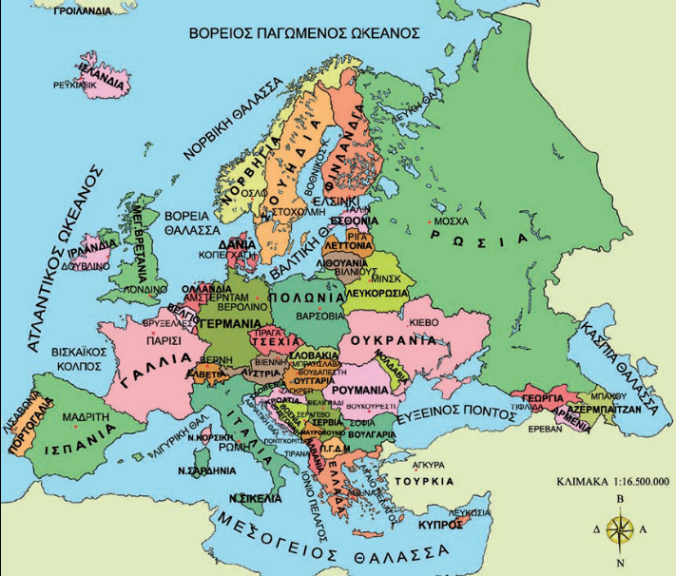

Συνδυάστε το με την εικόνα της Ευρώπης που έχετε στον υπολογιστή σας, συζητήστε, και βρείτε τις ηπείρους και τις θάλασσες που βρίσκονται γύρω από την Ευρώπη:
_______________________________________________________________________________________________________________________________________________________________________________________________________________

Γ. Φύλλο Εργασίας 2

1. Παρατηρήστε την Ευρώπη στη ΓΗ, έτσι όπως εμφανίζεται στην οθόνη του υπολογιστή σας. Προσπαθήστε να εντοπίσετε τα σημεία της ηπειρωτικής Ευρώπης που είναι στο βορειότερο, το νοτιότερο, το ανατολικότερο και το δυτικότερο άκρο της, χρησιμοποιώντας το κουμπί με την πινέζα που βρίσκεται πάνω από την τρισδιάστατη εικόνα της ΓΗΣ ( ) και ακολουθώντας τη διαδικασία που μάθατε σε προηγούμενο μάθημα.
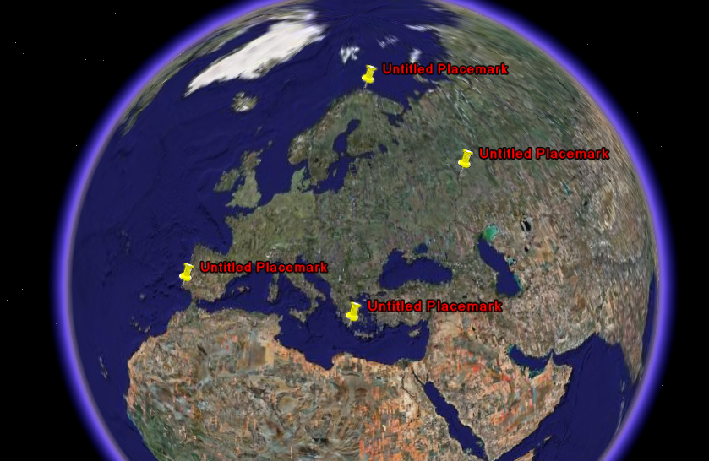
Αφού επισημάνετε τα σημεία αυτά, όπως φαίνονται στην παραπάνω εικόνα, βρείτε στον χάρτη του βιβλίου σας σε ποιες χώρες ανήκουν:
_______________________________________________________________________________________________________________________________________________________________________________________________________________

2. Χρησιμοποιήστε το κουμπί με το χάρακα που βρίσκεται πάνω από την τρισδιάστατη εικόνα της ΓΗΣ και ακολουθώντας τη διαδικασία που μάθατε σε προηγούμενο μάθημα μετρήστε την απόσταση μεταξύ του βορειότερου με το νοτιότερο άκρο της Γης, καθώς επίσης και μεταξύ του δυτικότερου με το ανατολικότερο άκρο. Όπως στην παρακάτω εικόνα.

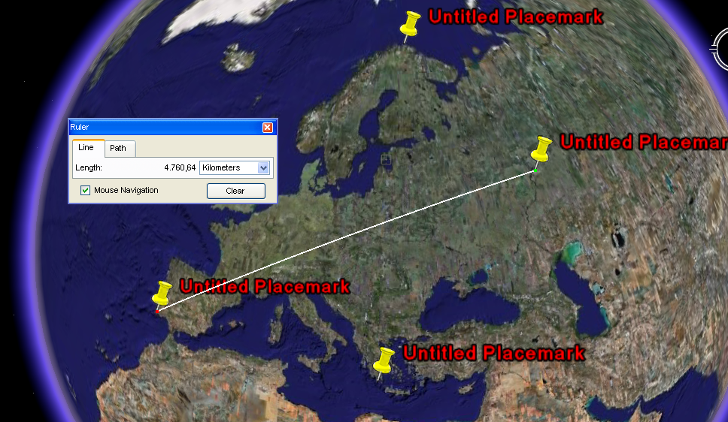

Συζητήστε στην ομάδα σας και γράψτε τα αποτελέσματα της μέτρησής σας.
_______________________________________________________________________________________________________________________________________________________________________________________________________________

3. Παρατηρείστε στον τρισδιάστατο χάρτη του υπολογιστή σας πόσο κοντά βρίσκεται η Ευρώπη με την Αφρική και με την Ασία. Συζητήστε στην ομάδα σας και γράψτε μερικές σκέψεις για τα πλεονεκτήματα της θέσης της Ευρώπης στη Γη, κυρίως σε ότι αφορά την επικοινωνία των ανθρώπων και την ανάπτυξη του εμπορίου.
____________________________________________________________________________________________________________________________________________________________________________________________________________________________________________________________________________________

Δ. Παρουσίαση - Συζήτηση – Εξαγωγή συμπερασμάτων.

Οι ομάδες ανακοινώνουν στην ολομέλεια της τάξης αυτά που σημείωσαν στα Φύλλα Εργασίας. Ανταλλάσσουν απόψεις και συμφωνούν στην συναγωγή των κατάλληλων συμπερασμάτων.

Ε. Αξιολόγηση επίτευξης των στόχων
Η αξιολόγηση περιλαμβάνει:
Α) τη διαμορφωτική αξιολόγηση που θα διεξαχθεί κατά τη διάρκεια της διδασκαλίας μέσω παρατήρησης της συμμετοχής και του ενδιαφέροντος των μαθητών, μέσω των ερωτήσεών τους και γενικότερα μέσω παρατήρησης της εργασίας τους στην ομάδα,
Β) την τελική αξιολόγηση στο τέλος της διδασκαλίας με το κατάλληλο φύλλο αξιολόγησης. Ενδεικτικά θα μπορούσε να δοθεί στους μαθητές το παρακάτω φύλλο αξιολόγησης:

Φύλλο Αξιολόγησης
- Γράψε ποιες από τις παρακάτω προτάσεις είναι σωστές και ποιες λανθασμένες. Γράψε «Σ» για τη σωστή και «Λ» για τη λανθασμένη στο κουτάκι:
Α) Η Ευρώπη βρίσκεται στο νότιο και στο ανατολικό ημισφαίριο □
Β) Η Ευρώπη ανήκει στο βόρειο και ανατολικό ημισφαίριο □
Γ) Η Ευρώπη ανήκει στο βόρειο ημισφαίριο □
Δ) Η Μεσόγειος θάλασσα χωρίζει την Ευρώπη από την Αφρική □

- Με τη βοήθεια του χάρτη της Ευρώπης στον υπολογιστή σου ή στο βιβλίο, καθόρισε τα σύνορα της Ευρώπης:
____________________________________________________________________________________________________________________________________________________________________________________________________________________________________________________________________________________

- Έχοντας συζητήσει με τους συμμαθητές σου τα πλεονεκτήματα που απορρέουν από τη θέση της Ευρώπης, γράψε μερικά από αυτά.
____________________________________________________________________________________________________________________________________________________________________________________________________________________________________________________________________________________

